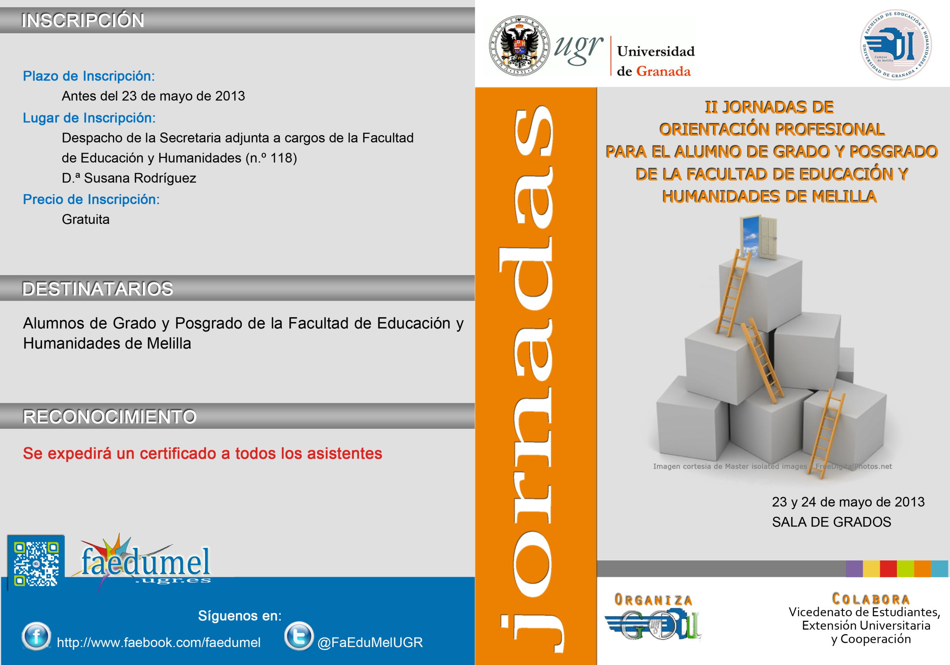

**INSCRIPCIÓN**

**Preinscripción:**

Del 17 al 31 de octubre del 2022.

**Curso SEMIPRESENCIAL**

**Inscripción:**

[<https://forms.gle/Wo6tLGhBeGpFoKgb7>](https://forms.gle/Wo6tLGhBeGpFoKgb7)

VOLUNTARIADO DEPORTIVO FUNDACIÓN FMF

(INCLUYE LA OBTENCIÓN DEL TÍTULO DE

ENTRENADOR DE FÚTBOL UEFA C ¡GRATIS!)

**curso**

**RECONOCIMIENTO**

2 créditos ECTS



**Síguenos en:**

http://www.facebook.com/faedumel

@FaEduMelUGR

**Duración del curso:**

El curso tiene una duración de 220 horas (70 horas semipresencial y 150 horas prácticas). Las horas prácticas se desarrollarán en el programa “ellas también juegan” y en la Escuela de la RFMF. Aquellas personas que tengan NO APTO en alguna asignatura, se habilitará un plazo de 10 días para poder superar el curso.

El periodo máximo de realización del curso es de 18 meses desde la fecha de inicio de la primera asignatura, hasta la realización del último examen práctico presencial.

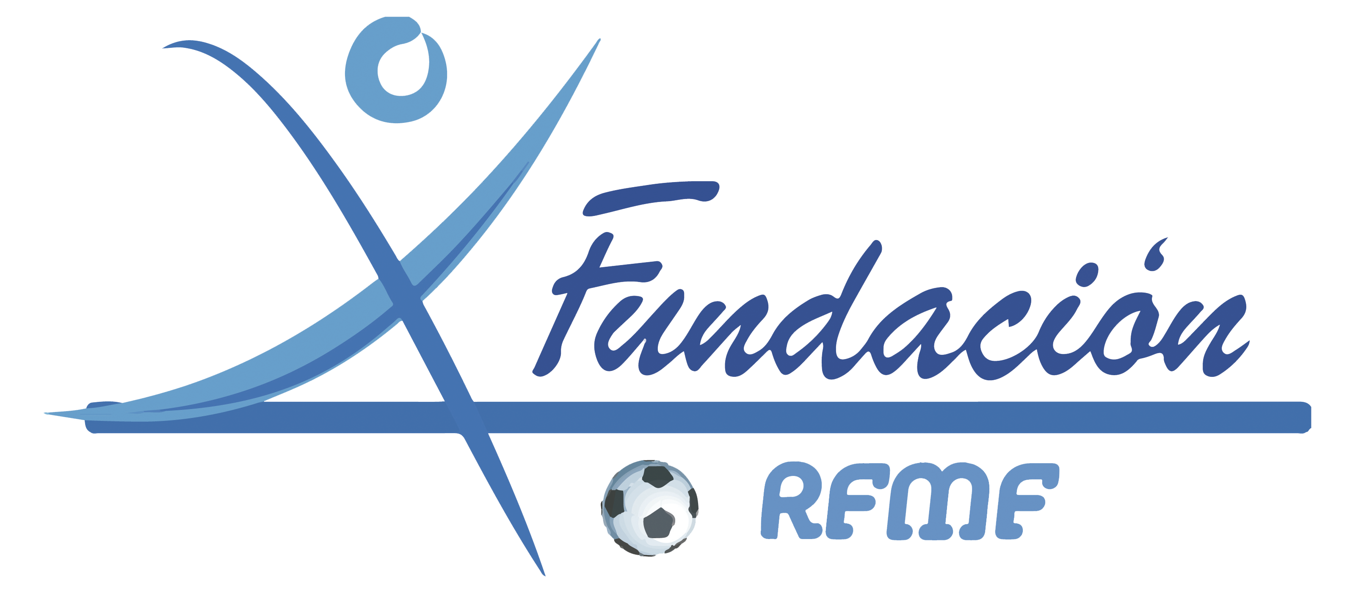

**Precio de inscripción:**

50€

**BBVA IBAN ES86 0182-3431-50-0201557766**

**DESTINATARIOS**

Alumnado del Campus de Melilla

Facultad de Ciencias de la Educación y del Deporte de Melilla

Vicedecanato de Estudiantes, Extensión Universitaria e Internacionalización

**Lugar:** Campo de Fútbol la “Espiguera”

**Fecha:** desde el 2 de noviembre al 15 de diciembre

**Horario:** 3 horas diarias de lunes a jueves.

ORGANIZA

**PROGRAMA**

**JUSTIFICACIÓN**

Para la realización de la ardua misión de desarrollar el deporte de base se destaca la necesidad de impulsar un verdadero movimiento de voluntarios deportivos, con vistas a que puedan asumir diferentes tareas orientadas por los entrenadores con los que trabajan.

El programa que se propone contiene acciones que permite crear, mantener y elevar los conocimientos, habilidades y actitudes de los voluntarios deportivos para asegurar su desempeño exitoso.

El mismo está dirigido a la formación de los voluntarios deportivos, específicamente para el trabajo con los diferentes grupos de edades con los que se trabaja en el fútbol en la Ciudad de Melilla, no se concibe en la actualidad sin una adecuada preparación, pues ellos en momentos determinados son los encargados de enfrentar esta actividad, la que debe ser concebida con calidad y similar a la desempeñada por el entrenador, por cuanto sus recursos deben integrarse armónicamente y manifestarse en su modo de actuación.

Valoración de los aspectos metodológicos de la propuesta de programa para lograr una correcta formación de los voluntarios deportivos se llevará a cabo en un total de 70 horas que le permitirán obtener el título de Entrenador de Fútbol UEFA C.

**OBJETIVOS DEL CURSO:**

1. Entrenar a equipos de F8 e iniciación

2. Aprender principios y fundamentos básicos del entrenamiento de la técnica y táctica individual y su aplicación en el diseño de las tareas y sesiones.

3. Aprender a utilizar estilos de enseñanza activos en el proceso de aprendizaje del jugador.

4. Desarrollar la capacidad de dirigir, liderar y gestionar a jugadores en iniciación.

|  |  |
| --- | --- |
| DISTRIBUCIÓN DE LA CARGA LECTIVA | HORAS |
| Análisis | 5 |
| Reglas de juego | 5 |
| Fisiología, Nutrición y Medicina del Fútbol | 5 |
| Liderazgo | 5 |
| Filosofía Didáctica del Fútbol | 5 |
| Periodización | 5 |
| Evolución del Fútbol | 5 |
| Creación de Equipos | 10 |
| Sesiones de Entrenamiento | 15 |
| El voluntariado | 10 |
| Módulo de prácticas | 150 |
| Total | 220 |

**DIRECCIÓN ACADÉMICA**

**D. Javier Ventaja Cruz**

Director de la Fundación Sociocultural y Deportiva de la Real Federación Melillense de Fútbol.

**Dña. María Amaya Epelde Larrañaga**

Vicedecana de Estudiantes, Extensión Universitaria e Internacionalización, Facultad de Ciencias de la Educación y del Deporte de Melilla, Universidad de Granada.

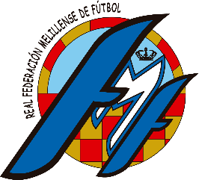

**Escuela de Entrenadores de la RFMF**